全國風工程研討會論文格式樣本（16號粗體標楷體置中）
吳毓庭^{1*} 董峻嘉²（12點標準字體置中）
^{1*}國立成功大學工程科學系副教授（12點標準字體置中）
²國立成功大學工程科學系研究生
摘要
全國風工程研討會為台灣地區例行性學術會議，本次研討會將延續上屆的議題，並拓廣風工程相關的領域，且邀請更多風工程相關領域之學者專家與工程實務人員，以提升我國風工程學術及實務領域之研究。（單行間距11號標楷體左右切齊）

關鍵字: 風工程，研討會，格式（單行間距11號標楷體）
Keywords: Wind Engineering, Conference, Format. (Font 11, Times New Roman)

前言（大標題置左，12號粗體，標楷體，與前、後段距離0.5列）
論文內文格式：文件邊界配置上邊界為3.5公分，左、右及下邊界為2.5公分。字型12號字，中文標楷體，英文Times New Roman，單行間距。段落第一列縮排2個字元，段落左右對齊，與前後段落均不留空行。

論文格式要求
論文全文頁數10頁，論文內容可以再細分小節並依序編號，如下所示，小節標題格式與大標題一致，均為置左排列，12號粗體，標楷體，但與前段距離0.5列，與後段距離0列。

2.1 方程式格式
內文之方程式原則上置中排列，與前段距離0.5列，與後段距離0.5列，方程式編號置右：
$\frac{D\vec{u}}{\text{Dt}}=−∇p+ν∇^{2}\vec{u}$ (1)

2.2 圖表格式
所有圖表必須附有編號及標題，表標題置於表上方且置中(與表距離0.5列)，圖標題置於圖下方且置中(與圖距離0.5列)，格式為12號標楷體，如表一及圖一所示。

表一：本研討會重要時程
 | 摘要審查結果通知 | 15頁論文全文截稿
時間 | 2023年XX月XX日 | 2023年XX月XX日

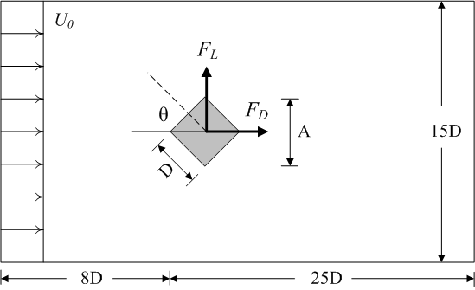
圖一：研究個案示意圖

圖表或配合正文放於文中，或集中整理於正文最後皆可，圖表與文字前後段落間應空1列。

2.3 正文中參考文獻格式
文中引用文獻作者時請用全名，文獻按先中文文獻，後英文文獻，並依年份順序排列，格式依以下之中英文範例：吳毓庭等(2015)、Cherng and Wen(2017)，並依序列於文末。

3. 結論
文獻格式為11號字，中文標楷體，英文Times New Roman，可參考如下範例。

4. 參考文獻
- 中華民國風工程學會(2016)。風工程理論與應用。台北市，科技圖書股份有限公司。（單行間距11號標楷體）
- 吳毓庭、林傳堯、張倉榮(2020)。大型風場的入流湍流強度和風機排列對發電效率的影響。Wind Energy，23 (7), 1640-1655。
- 陳柏翰，2022年。二為壓縮機葉片翼型之數值模擬。國立成功大學工程科學系碩士論文。
- Lee, T. Y., Wu, Y. T., Kueh, M. T., Lin, C. Y., Lin, Y. Y., & Sheng, Y. F. (2022). Impacts of offshore wind farms on the atmospheric environment over Taiwan Strait during an extreme weather typhoon event. Scientific reports, 12(1), [823].
- Wu, Y. T., Lin, C. Y., & Hsu, C. M. (2020). An experimental investigation of wake characteristics and power generation efficiency of a small wind turbine under different tip speed ratios. Energies, 13(8), [2113].
- Wu, Y. T., & Porté-Agel, F. (2015). Modeling turbine wakes and power losses within a wind farm using LES: An application to the Horns Rev offshore wind farm. Renewable Energy, 75, 945-955.

